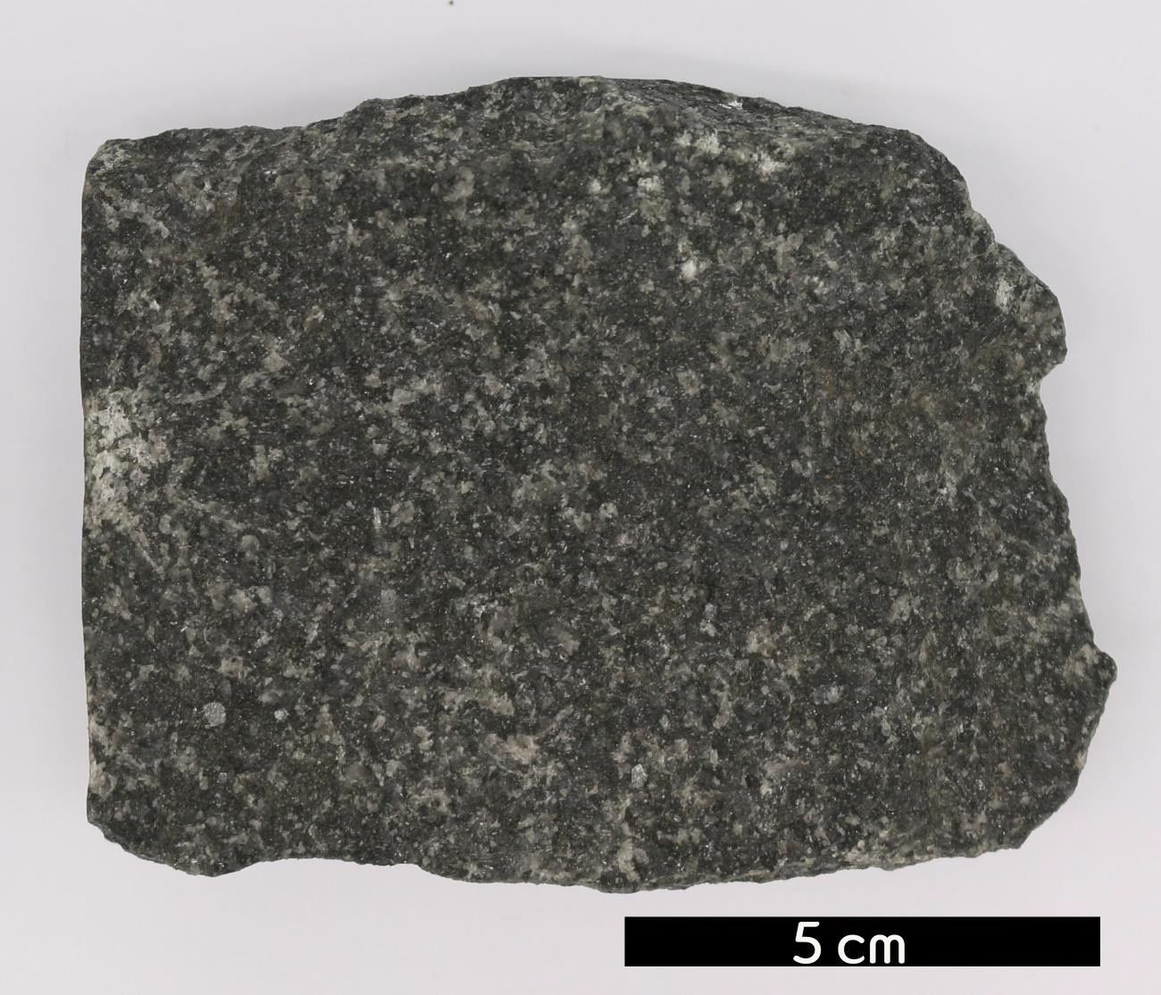
분류 : 화성암
- 암석이름 : 각섬석 반려암(Hornblende gabbro)
- 주요광물 : 사장석, 휘석, 감람석, 각섬석
- 보유기관 : 강원대학교 지질학과
- 산지 : 산지 미상
- 특징
  - 어두운 색을 띠는 조립질 심성암으로, 화학조성은 현무암 과 동일하다.
  - 밀도가 높고 어두운 회색 혹은 검은색 계열의 색을 띤다.
  - 사장석과 휘석이 가장 많이 함유되어 있다.
  - 각섬석의 함량이 보통의 반려암에서보다 높아 각섬석 반려 암이라 명명하였다.

